22-09-2016
EL FOTÓGRAFO DEL DIOS PEGASO
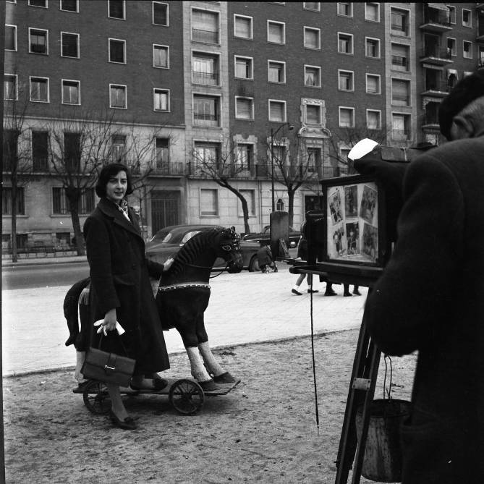

Esta historia sucedió hace 60 años en uno de los lugares más hermosos de Madrid, el paseo del Pintor Rosales que se asoma al Parque del Oeste. Comenzaba el otoño y las hojas de los árboles amarillas, sienas, ocres y bermellones, tapizaban el paisaje llenándolo de humedad y misterio.
Como salido de las profundidades del bosque, una soleada mañana septembrina, apareció un fotógrafo ambulante con su vieja cámara oscura de retratos al minuto. Era un veinteañero, alto, delgado, sonriente y con aspecto de extranjero. Acostumbraba a instalarse en la esquina de la calle Romero Robledo, junto a la residencia universitaria de las monjas del Sagrado Corazón, y sus principales clientes solían ser muchachas de servicio, soldados de media España que hacían la mili en Madrid y niños a los que siempre retrataba montados en el caballo. Cuando no tenía clientes, pasaba las horas escribiendo en un antiguo cuaderno de bitácora, procedente de un barco que jamás existió.
Muy pronto se hizo popular en el barrio y, aunque parecía persona de pocos recursos, se mostraba extremadamente educado. Las chicas de la residencia acostumbraban a pegar la hebra con él y alguna vez le llevaban bocadillos o le invitaban a tomar una cerveza en uno de los kioscos. Pero estaban divididas en cuanto a su procedencia. Unas, le suponían hijo de un general de la Gestapo; otras, opinaban que debía ser descendiente de algún cardenal de La Curia, porque acostumbraba a usar muchos latinajos en la conversación; y otras estudiantes, muy aficionadas a las películas de Berlanga, daban por seguro que era hijo de un príncipe del Imperio austro-húngaro.
El fotógrafo, al que debían de gustarle mucho las mujeres, procuraba estar amable y simpático con todas y hacía bromas sobre sus supuestos orígenes, diciéndoles con una pícara sonrisa: De gustibus non est disputandum. Pero había una estudiante de Ciencias Políticas, de aspecto dulce y ojos de gacela, por la que sentía una especial atracción. Y una tarde, al verla salir sola de la residencia, le pidió que posara para él apoyada en el caballo de cartón.
Después de las vacaciones de navidad cuando las estudiantes regresaron, el fotógrafo había desaparecido. Pero la noche de san Valentín, fui testigo de un curioso suceso. La calle estaba completamente desierta y de pronto vi aparecer al fotógrafo arrastrando el caballo de cartón. Llegó frente a la residencia, silbó imitando el canto de un pájaro y, al momento, salió la chica de la foto. Subieron los dos al caballo de cartón y se besaron. El beso pareció despertar al noble bruto. Cobró vida y le salieron unas enormes alas convirtiéndose en el célebre caballo Pegaso, dios del cielo y de la tierra en la mitología griega. Poco a poco, batiendo las alas, comenzó a volar. Volaba cada vez más alto y seguí contemplándolo alucinado hasta que el caballo, el fotógrafo y la estudiante se convirtieron en una estrella de color naranja en el centro de la Vía Láctea.
José Miguel Borja
borja@jmborja.com
PIE DE FOTO - “… le pidió que posara para él apoyada en el caballo de cartón”.

